### 实验报告

1. **实验原理**
2. **霍夫变换：直线检测**

凯尼边缘检测：

1. 用一个高斯滤波器平滑输入图像 (2)计算梯度幅值图像和角度图像  
   (3)对梯度幅值图像应用非最大抑制 (4)用双阈值处理和连接分析来检测并连接边缘

霍夫变化基本步骤：

1. 使用本节讨论的任何技术得到一幅二值图像(使用canny边缘检测) (2)指定ρθ平面中的细分   (3)对像素高度集中的地方检验其累加单元的数量 (4)检验选中单元中像素间的关系

原理是把直线映射为ρθ平面中的一个点，而点映射为正弦曲线。公式如下：

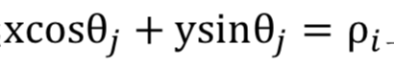

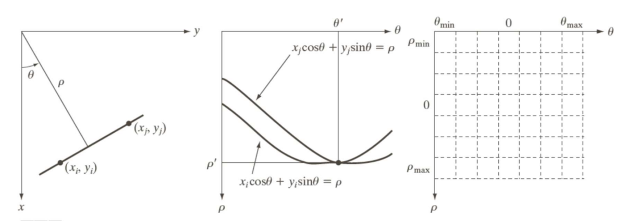

**2.阈值分割**

**基本的全局阈值处理**

(1)为全局阈值T选择一个初始估计值

(2)用单个阈值T分割该图像。这将产生两组像素:由灰度值大于T的所有

像素组成m1，由所有小于等于T的像素组成m2

(3)对m1和m2的像素分别计算平均灰度值(均值) 和

(4)计算一个新的阈值,转2直到T不变

**Otsu阈值分割**

找到使类间方差最小化的分割（遍历）

**分块可变阈值分割**

把一幅图像分成不重叠的矩形。

这种方法用于补偿光照和/或反射的不均匀性。选择的矩形要足够小，以便每个矩形的光照都近似是均匀的

1. **实验结果**
2. **霍夫变换：直线检测**

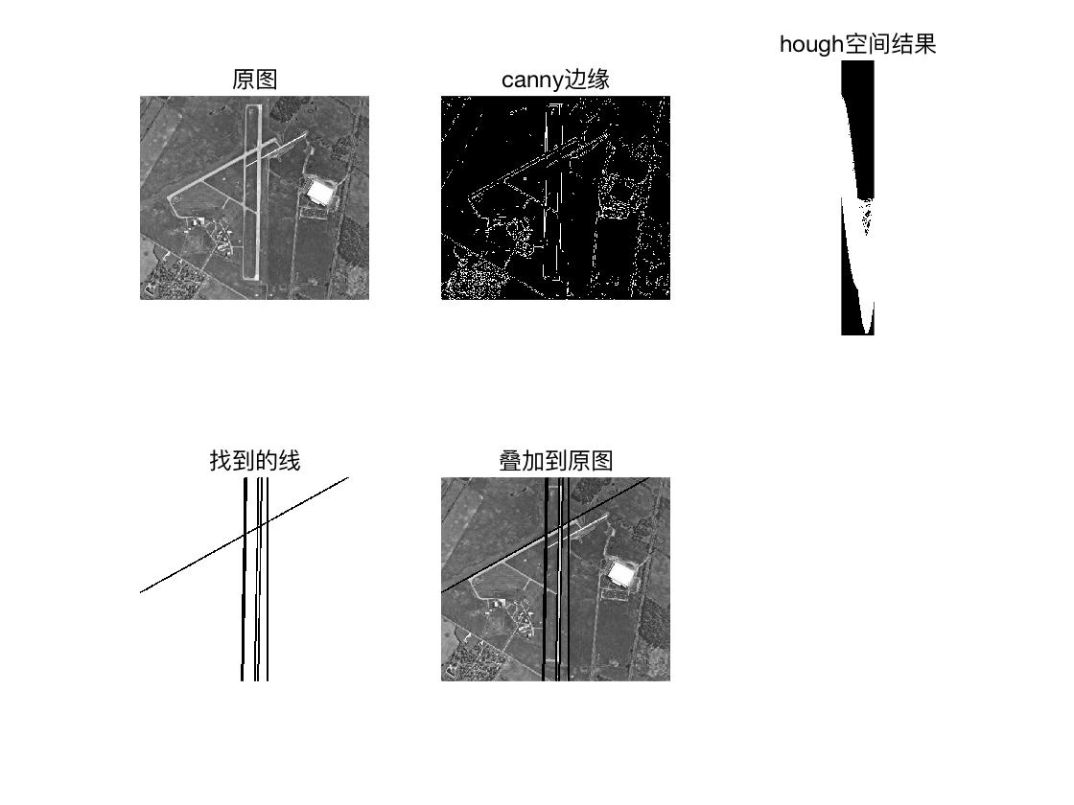

可以看到，上图的霍夫变换结果成功的找出了原图中最长的四条直线，成功定位了机场跑道。也可以看到霍夫空间确实是一条条余弦曲线。canny边缘检测也基本上检测到了所有边缘，并且是单像素宽（非极大值抑制的结果）。但是有边缘不够连续和纹理密集区域检测到过多边缘的问题，说明双阈值处理并不能非常好的解决这一问题。

上图的检测结果的霍夫空间密集点判定阈值为200，尝试了阈值120，结果为下图：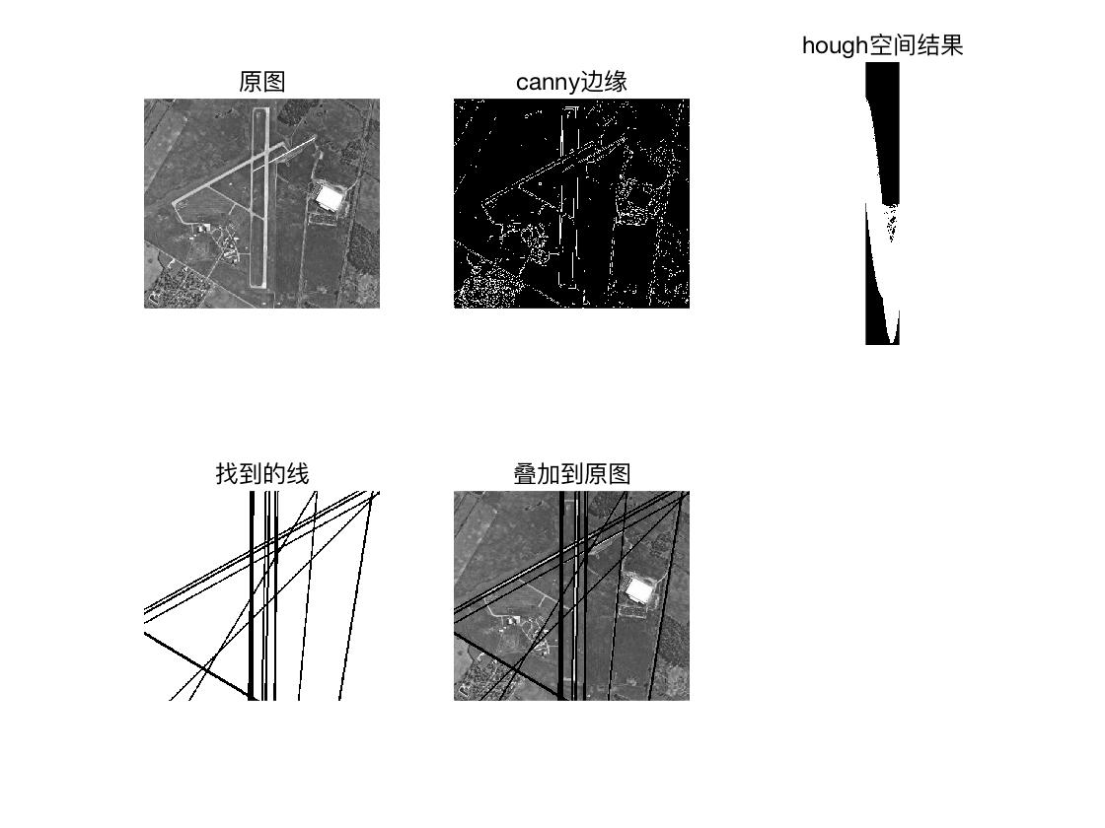

这时不仅定位了机场跑道，还有一部分其他道路。但是也有一条误判（45度向右上倾斜的），因为它刚好连接了两块纹理密集的区域。

**2.阈值分割**

**基本的全局阈值处理**

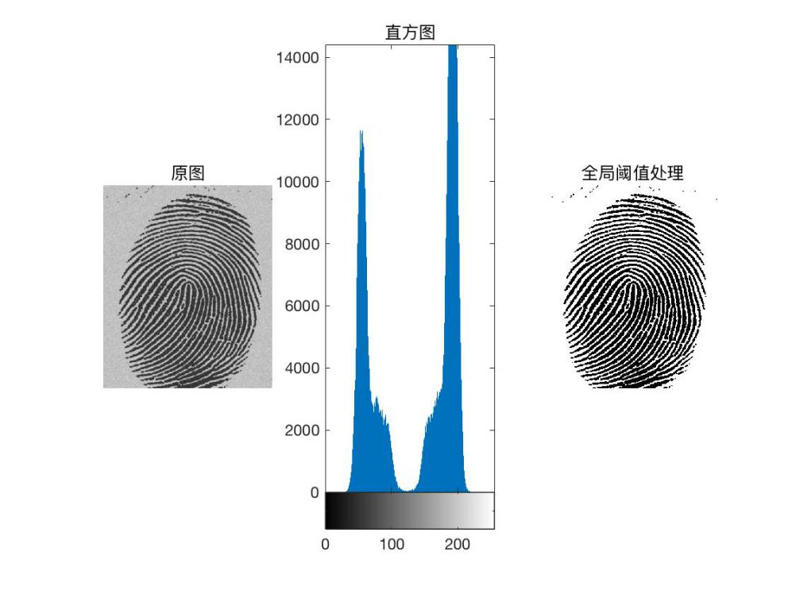

可以看到，对于这种背景和物体灰度分布差异大，从直方图上看很容易得知分割点的，基本全局阈值处理效果就很好，并且速度很快。

**Otsu阈值分割**

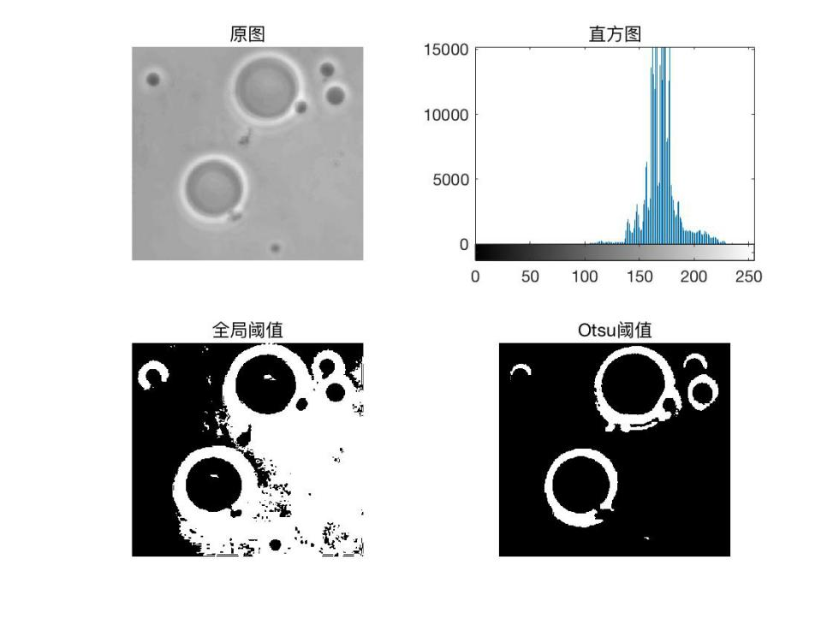

这幅图从直方图上看几乎看不出前景和背景的灰度信息，所以全局阈值分割效果很差。采用otsu阈值分割，可以最小化类间方差，找出差异最大的两个分布，分割效果较好。

**分块可变阈值分割**

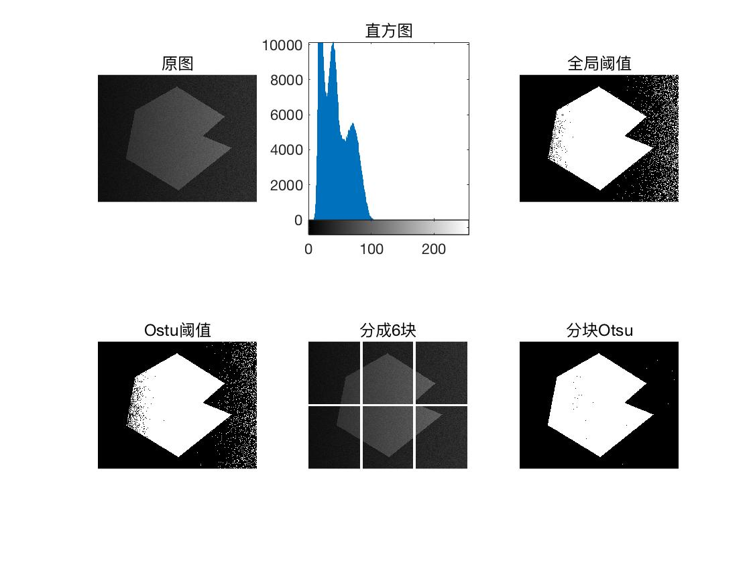

对于这种由于光照不均匀的图片，单一的阈值分割已经不能得到令人满意的效果，因为部分背景和前景的灰度相同。所以要采用分块的方式，以便每个矩形的光照都近似是均匀的。这样每块分割的结果都比较好，虽然还是有一小部分误分，因为块还不够小。但是如果再小可能会有一块全为背景或前景，就没办法分割了。